RICORDANDO
LA
STRAGE

L’Associazione dei familiari delle vittime della strage

La strage di Bologna ha avuto un grande impatto in tutta Italia e in diverse parti del mondo. In quanto la stazione di Bologna è uno snodo ferroviario di primaria importanza e la bomba è esplosa ad un orario e in una giornata estiva in cui la maggioranza delle persone si stava recando in vacanza.
Sono state colpite persone che provenivano da tutta Italia e da alcuni paesi europei, e persino un ragazzo che proveniva dal Giappone.

A Bologna meno di un anno dopo la strage, esattamente il 1 giugno 1981 nasce “l’Associazione dei familiari delle vittime della strage della stazione di Bologna del 2 Agosto 1980” con l’obiettivo di ottenere la giustizia, di sapere chi ha compiuto quella strage e perché.
A questo link: https://cronacabianca.eu/40-anni-associazione-familiari/ nella sezione “le tappe” sono elencate le diverse iniziative, i progetti e le occasioni in cui è intervenuta l’Associazione.
Il 2021 è stato il 40esimo anniversario dell’Associazione che non ha mai smesso la sua attività, hanno racchiuso il loro operato in 3 semplici parole, ma di grande impatto: “memoria, verità e impegno”.

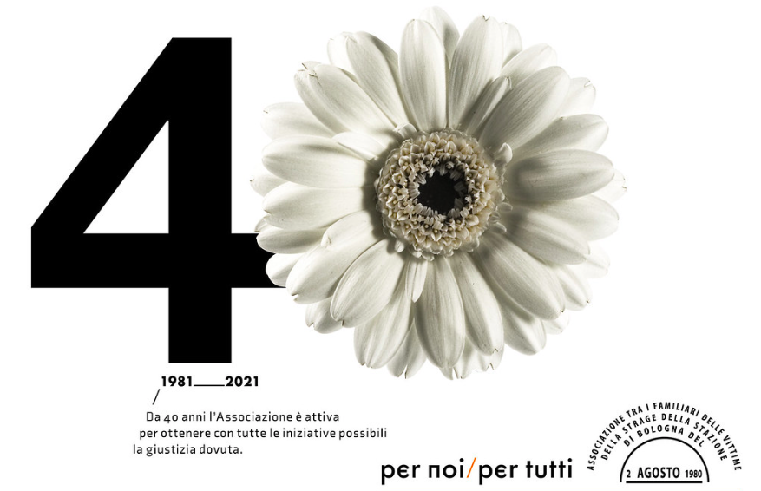

Commemorazioni
È dal 1981 che a Bologna, in particolare ma non solo, vengono organizzate delle commemorazioni il 2 Agosto per mantenere vivo il ricordo di questa strage. In questo link: https://www.assemblea.emr.it/cantiere-due-agosto sono presenti i progetti realizzati negli ultimi anni, dal 2017 in poi.
Inizialmente le commemorazioni consistevano in discorsi pubblici, manifestazioni che coinvolgevano in maniera “passiva” la cittadinanza che si stringeva intorno ai sopravvissuti e ai parenti delle vittime della strage. Successivamente si è provato a coinvolgere sempre di più la cittadinanza con l’intento di tenere vivo il ricordo di quel giorno.
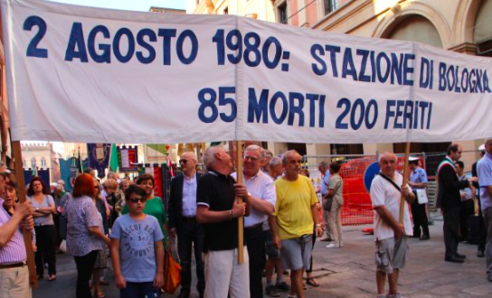

Nel 2015, 35° anniversario dalla Strage, numerose persone hanno sfilato per le vie di Bologna e si sono riunite per ricordare le vittime.
Link:https://www.bolognatoday.it/cronaca/2-agosto-2015-stazione-strage-bologna.html

Nel 2016, 36° anniversario della Strage, è stato realizzato un progetto “una vita una storia”, che consisteva nella distribuzione di 85 cartoline con scritta una frase e le 85 storie delle vittime della strage.

Link per approfondire:
https://www.assemblea.emr.it/argomenti-in-evidenza/storia-e-memoria/le-iniziative-per-la-storia-e-memoria/iniziative-culturali/2016/una-vita-una-storia-cartoline-biografiche-per-commemorare-le-vittime-della-strage-di-bologna
https://cronacabianca.eu/comunicato/strage-bologna-da-numeri-a-persone-cartoline-al-corteo-con-le-biografie-delle-vittime-foto/
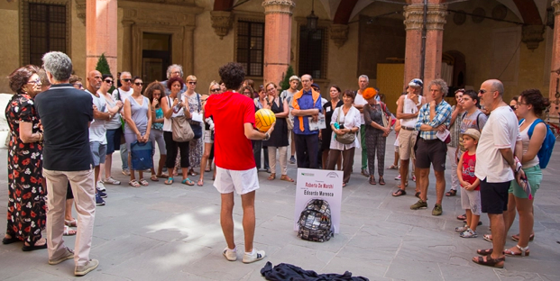
Nel 2017, 37° anniversario della Strage, è avvenuta una “svolta” rispetto alle commemorazioni degli anni precedenti. È stato creato un progetto “Il cantiere 2 Agosto” (sulla scia del progetto dell’anno precedente che aveva riscosso un grande successo) che ha coinvolto in maniera diretta la cittadinanza.
Link: https://www.assemblea.emr.it/cantiere-due-agosto/cantiere-due-agosto
Si sono cercate 85 persone che narrassero la vita di ciascuna vittima. Le candidature furono tantissime ben oltre quelle richieste e chi non ha potuto narrare ha collaborato come accompagnatore degli spettatori nei diversi luoghi di Bologna dove si narrava la vita delle 85 vittime.
Le narrazioni sono state racchiuse all’interno di un libro ed è stato creato un docufilm.

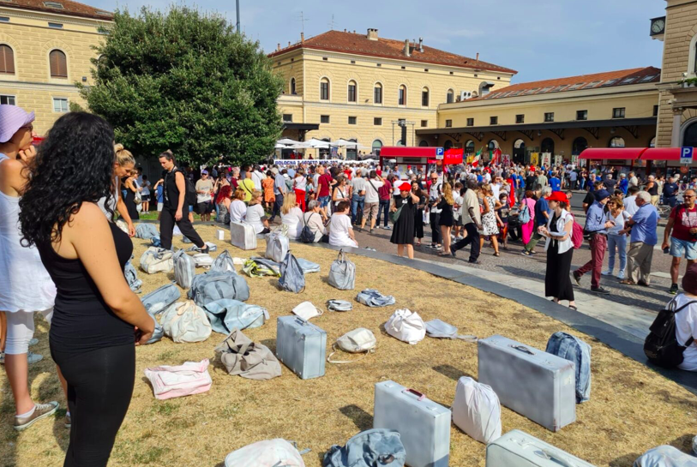

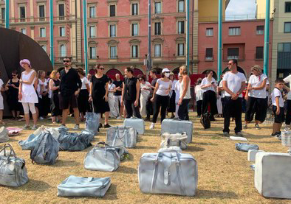
Nel 2022 è stato realizzato un progetto intitolato “a destino” dalla Compagnia Teatro dell’Argine e promosso dall’Associazione fra i familiari delle vittime della strage di Bologna, e in collaborazione con altre associazioni e enti.
Il progetto aveva lo scopo di portare, appunto, a destino le 85 vittime i cui viaggi sono stati interrotti dall’esplosione della bomba. Anche per questo progetto è stata coinvolta la cittadinanza in maniera attiva.

Link:
https://www.assemblea.emr.it/cantiere-due-agosto/a-destino
https://cronacabianca.eu/strage-bologna-le-85-vittime-arrivano-a-destino/
https://adestino.stragi.it/il-progetto/index.html
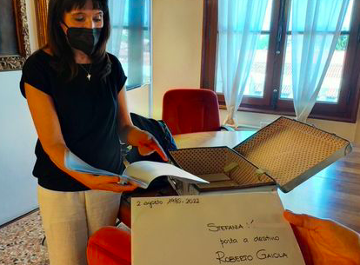
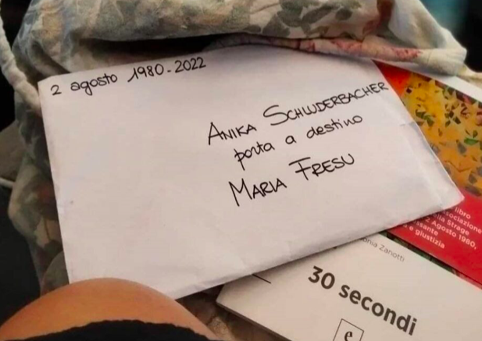
È stato un progetto che ha riscosso molto successo e attenzione non solo nella città di Bologna, ma anche nei paesi nei quali le vittime erano dirette.

Di seguito riportiamo alcuni link con le notizie sui giornali che parlano di questo progetto:
https://www.lanazione.it/firenze/cronaca/strage-bologna-vittime-a-destino-1.7945776
https://www.rfj.ch/rfj/Actualite/Region/20220803-Devoir-de-memoire-de-Bologne-a-Delemont.html
https://www.altoadigeinnovazione.it/strage-di-bologna-alto-adige/
https://www.bolognatoday.it/eventi/strage-2-agosto-2022-san-lazzaro.html
https://www.comune.vicenza.it/albo/notizie.php/321729
https://www.quibrescia.it/societa/2022/08/03/la-strage-di-bologna-non-ferma-flavia-a-brescia-42-anni-dopo-la-bomba/622868/

Murales
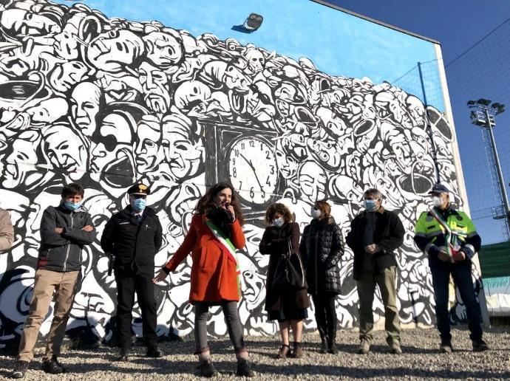
Sono state realizzate in giro per l’Italia numerose opere d’arte sui muri, dei murales, per ricordare le vittime della strage.

Il comune di Sarmato, in provincia di Piacenza, ha realizzato sulle pareti del capannone sede del gruppo Alfa di Protezione Civile un murales che invita a non dimenticare la strage della stazione di Bologna.

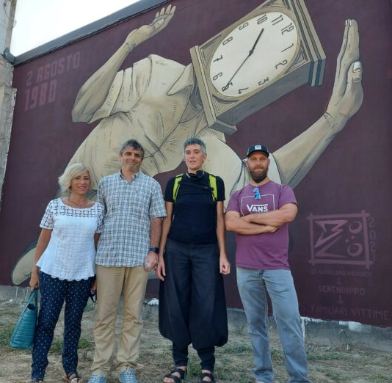
In provincia di Ferrara, all’ex Camilli, è stato realizzato un murales per ricordare le vittime della strage. L’opera è stata realizzata dall’artista ferrarese Alessio Bolognesi. L’opera vuole unire il concetto simbolico dell’orologio della stazione fermo sull’ora dell’attentato a quello della necessità di ricordare; infatti l’orologio rappresenta la testa di una persona. La posizione del corpo del soggetto, inoltre, cerca di richiamare il senso di impotenza che si prova di fronte a tragedie di questo tipo.
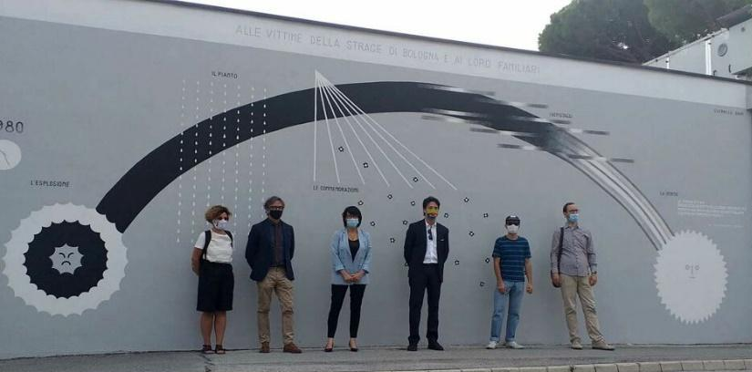

Il comune di Rimini, nel muro dell’ex macello, ha fatto realizzare dall’artista Guerrilla Spam un murales in occasione del 40esimo anniversario della strage, per commemorare le vittime.

App
Sono state create anche delle applicazioni digitali che “raccontano” la strage.
In occasione del 40° anniversario dalla strage di Bologna, è stata realizzata un’applicazione digitale, una visual novel interattiva che racconta la storia delle 85 vittime della strage di Bologna poco prima che scoppiasse la bomba. Il nome dell’applicazione è “Bo 020880”. È opera dell’Associazione IPID in collaborazione con l’Associazione tra i familiari delle vittime della strage di Bologna ed è stata illustrata dagli studenti e dalle studentesse dell’Accademia delle Belle Arti di Bologna, con la supervisione della storica Cinzia Venturoli.
Link:
https://www.dire.it/29-07-2020/489969-video-strage-bologna-ecco-la-app-visuale-che-racconta-le-vittime-ai-giovani/
https://www.davidecaprioli.it/component/k2/item/709-scarica-la-app-bo020880.html
https://gazzettadibologna.it/cultura/la-strage-del-2-agosto-a-bologna-diventa-un-videogioco-interattivo/

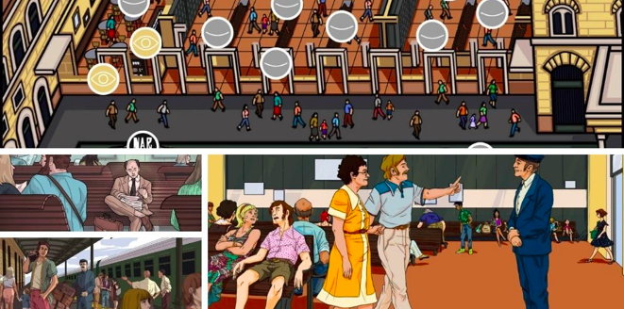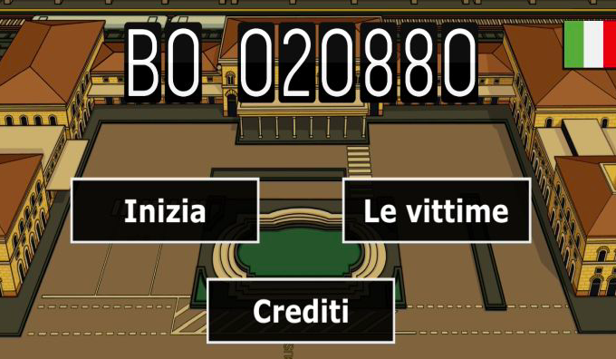

Tramite questa mappa digitale, realizzata da Manuele Gaetano è possibile visualizzare quante regioni italiane e quanti paesi ha raggiunto quella bomba.
“La geolocalizzazione nella mappa delle vittime nei luoghi in cui vivevano prima dello scoppio, fa comprendere visivamente come essa sia stata una tragedia che ha ferito al cuore l’Italia intera, non solo Bologna”.
Link:https://www.google.com/maps/d/u/0/viewer?mid=1W4YPVE3BhFUjSv-OcfWTAkY-yDDpV5zi&ll=46.44214907264228%2C6.738635084550246&z=5

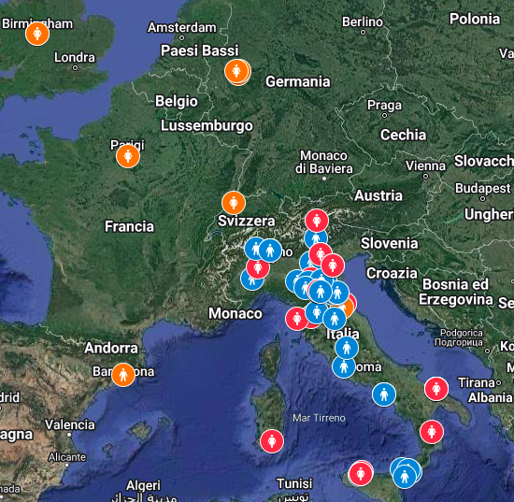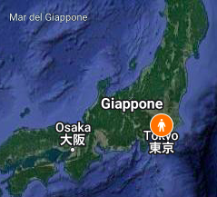

Libri
Nel corso degli anni sono stati scritti numerosi libri che raccontano in maniera più o meno romanzata la strage di Bologna.
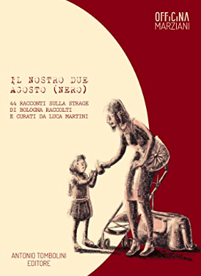

Nel 2014 Luca Martini ha realizzato il libro “Il nostro 2 Agosto (nero)” che racchiude 44 racconti di quella giornata, scritto sia da scrittori famosi che non. Sono principalmente i racconti di persone comuni che non sono state coinvolte direttamente nella strage ma che non possono dimenticare quella giornata.
Il libro è gratuito in formato elettronico.

Link:https://www.amazon.it/nostro-due-agosto-nero-racconti-ebook/dp/B00QLC5BMS
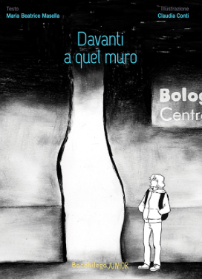

Nel 2020 la scrittrice Maria Beatrice Masella pubblica il libro “Davanti a quel muro” che in maniera romanzata racconta la storia di un ragazzo di nome Ernesto che all’interno della sala d’aspetto della stazione incontra un ragazzo che dice di arrivare direttamente dagli anni ‘80. Questo incontro lo sconvolgerà per sempre.

Link: https://zebuk.it/2020/10/davanti-a-quel-muro-maria-beatrice-masella-claudia-conti/
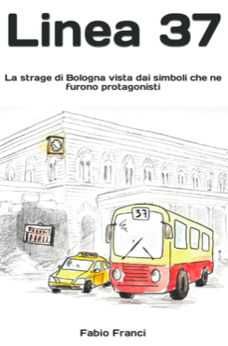

Nel 2021 Fabio Franci ha scritto il libro “Linea 37” che racconta il 2 Agosto 1980 dal punto di vista di 4 oggetti che si animano e raccontano quella giornata.
Il taxi 208, l’orologio fermo alle 10.25, il quadro nella sala d’aspetto di prima classe e l’autobus 37 che ha trasportato prima i feriti e poi le salme.
Link:https://www.bandieragialla.it/eventi/presentazione-del-libro-linea-37-la-strage-di-bologna-vista-dai-simboli-che-ne-furono-i-protagonisti/

A cura di: Gaia Briglia, Giulia Delgenio, Chiara Martinetti, Cinzia Podda e Virginia Novelli
Creato nel mese di Gennaio 2023

